Bài tập 4.2. Phát triển ứng dụng PHP/PostgreSQL trên Heroku

**Chủ đề 6: Quản trị ứng dụng trên Heroku**

* Liệt kê danh sách các ứng dụng mình đã tạo:

$heroke apps

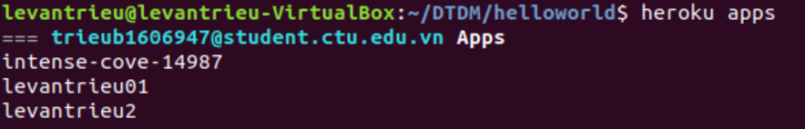

* Xem thông tin chi tiết về ứng dụng example

$heroku apps:info --apps –levantrieu01

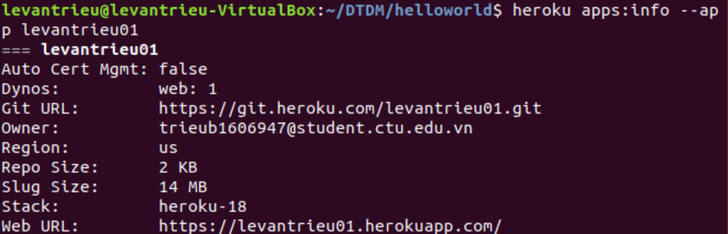

* Xóa ứng dụng example

$heroku apps:destroy -apps levantrieu2

**Chủ đề 7: sử dụng Database Postgres trong ứng dụng Web/PhP trên Heroku**

* Chuyển vào thư mục của ứng dụng **HoTenCuaBan01** (đã tạo ở chủ đề 5)

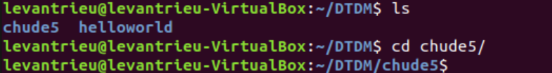

* Thêm một add-on để sử dụng dịch vụ database Postgres cung cấp miễn phí bởi Heroku

$heroku addons:create heroku-postgresql:hobby-dev

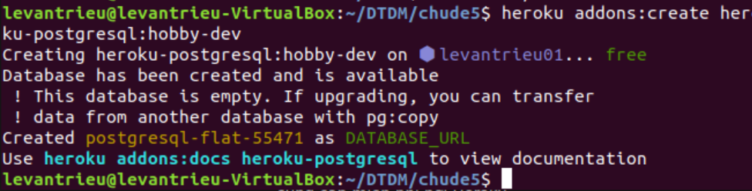

$heroku pg:wait



* Xem thông tin về database đã tạo ra cho ứng dụng

$heroku pg:info

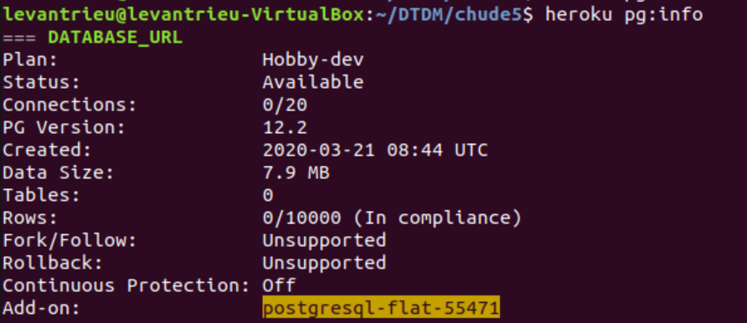

* Xem chuỗi kết nối vào database DATABASE_URL từ ứng dụng

$heroku config

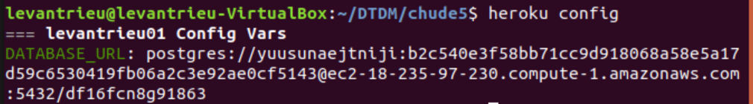

* Tạo tập tin createtable.php để kết nối vào database và tạo một một Table có tên là **COMPANY2**:
* Tạo tập tin createtable.php bằng lệnh

$ nano createtable.php

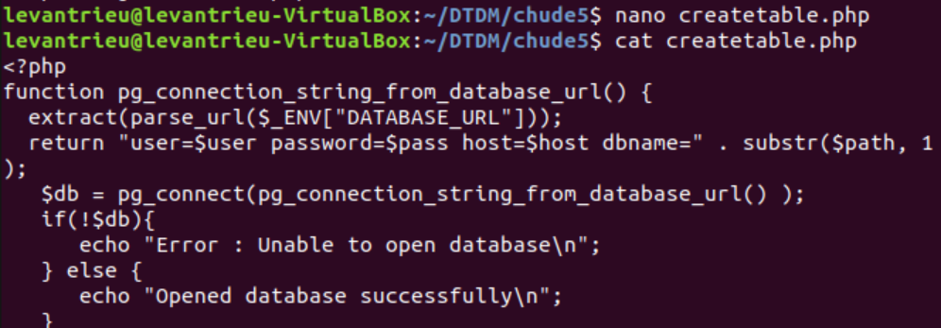

$git add.



$git -commit -m “createtable.php”

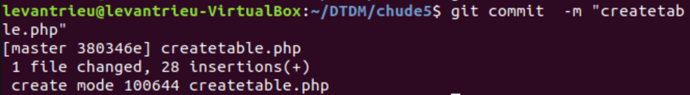

$git push Heroku master

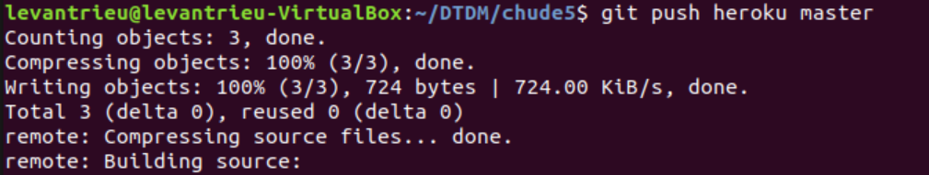

* Mỡ ứng dụng

$heroku open



* thêm /createtable.php vào đường dẫn

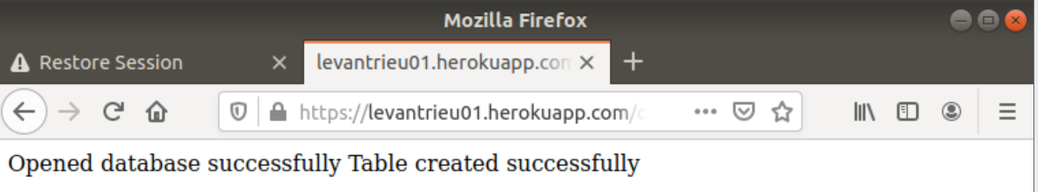

**Chủ đề 8 Bài tập ứng dụng 2**

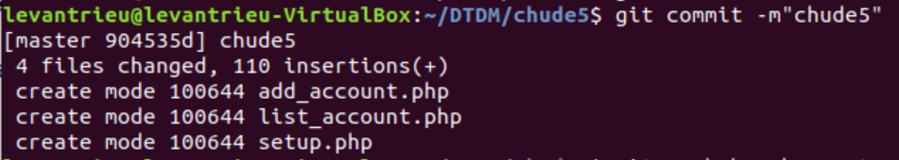

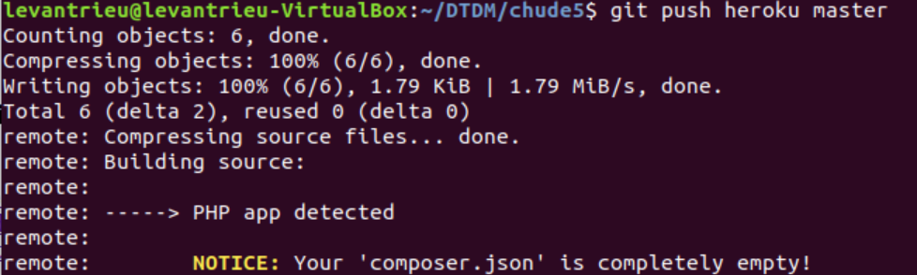



* kết quả:

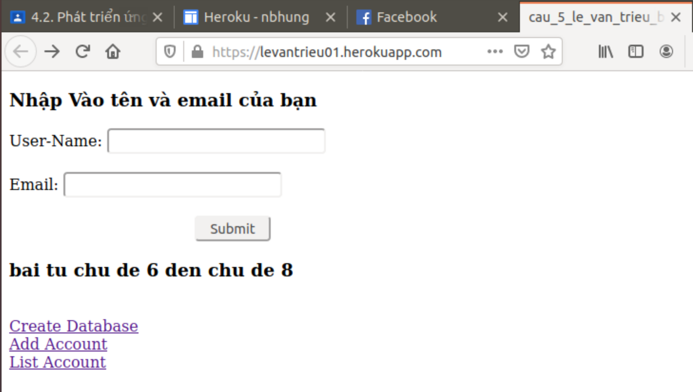

* khi nhấn Create Database

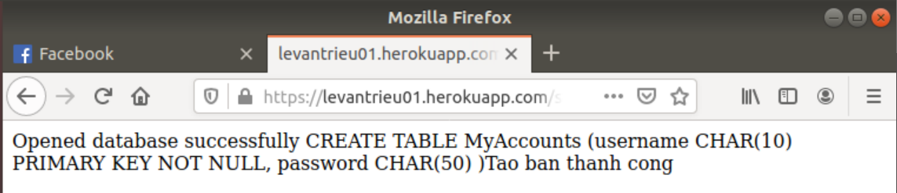

* khi nhấn vào Add Account

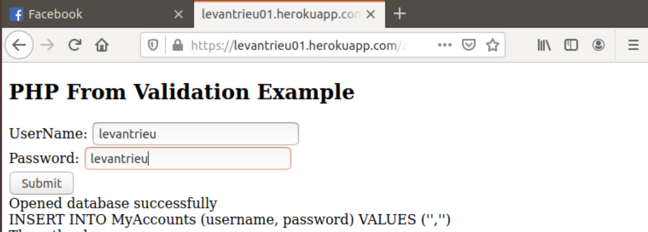

* và nhấn vào Submid ở trang Add Acount

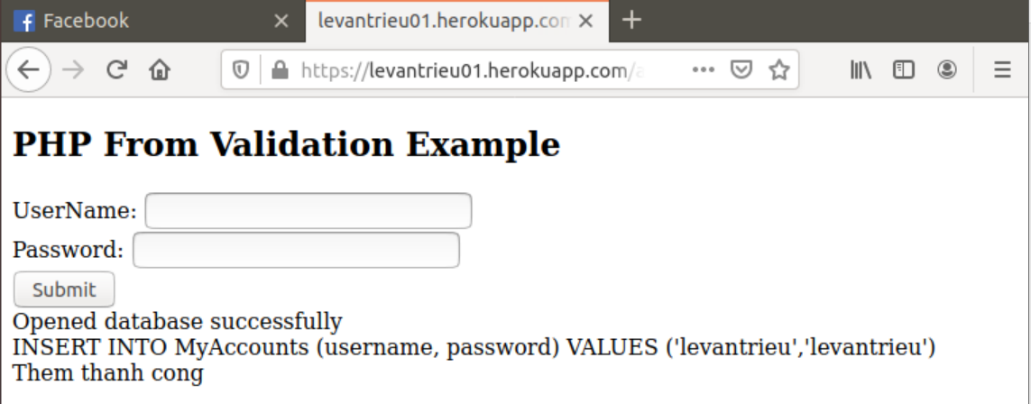

* khi nhấn và List Account

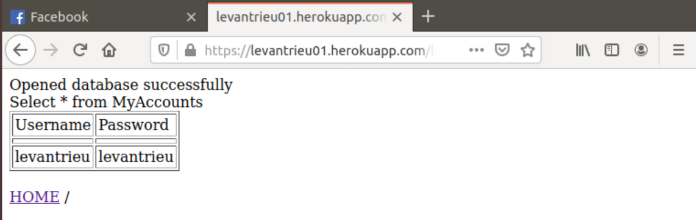

**Đường link tới bài tập của chủ đề 8**

<https://levantrieu01.herokuapp.com/index.php>